**EVENTOS ATLAS**

Ramona, tiene una empresa de eventos llamada ATLAS, y ha identificado como una gran oportunidad vender paquetes de viaje para conciertos.

Ramona se ha enterado que usted está tomando el curso de Algoritmos y Programación I y lo ha contactado para desarrollar una solución de software que permita **calcular el costo y elaborar las facturas de cada paquete de viaje vendido** de acuerdo a una serie de condiciones.

El costo base de cada paquete depende de las elecciones que haga el usuario respecto a hospedaje y transporte:

* Los usuarios tienen la opción de llegar una noche antes e irse una noche después del concierto, por lo que los paquetes ofrecen opciones de alojamiento de hasta 4 noches. El comprador **DEBE** hospedarse al menos una noche con ATLAS. Cada noche tiene un costo de $150.000, no obstante si se compran al menos 3 noches, ATLAS realiza un descuento de 10% sobre el total a pagar por concepto de hospedaje.
* Respecto al transporte, el usuario puede escoger hacer un viaje de *Ida y vuelta* y tiene dos opciones de medio de transporte: Bus o Avión, cuyos costos POR TRAYECTO desde o hacia Bogotá son respectivamente $80.000 o $250.000. Los trayectos de viaje se pueden realizar en DIFERENTES tipos de transporte, es decir, el usuario PUEDE escoger Avión para la ida y Bus para la vuelta.

Finalmente, sobre los cargos anteriores, ATLAS suma un costo de servicio del 20% que corresponde al margen de ingresos de la empresa.

**Restricción:** El programa debe desarrollarse usando subrutinas para las funcionalidades especificadas en el enunciado. El método main debería encargarse solamente de pedir y mostrar información.

**Entregables**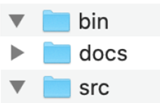

1. Análisis (en el encabezado de la clase): Descripción del programa, Entradas, Salidas, Ejemplo. Ubicado en carpeta docs
2. Documentación: Contratos de los métodos. Ubicado en carpeta src (incluido en el archivo .java)
3. Implementación: Código con su propuesta de solución. Ubicado en carpeta src

Recorderis:

Comandos que deberá utilizar

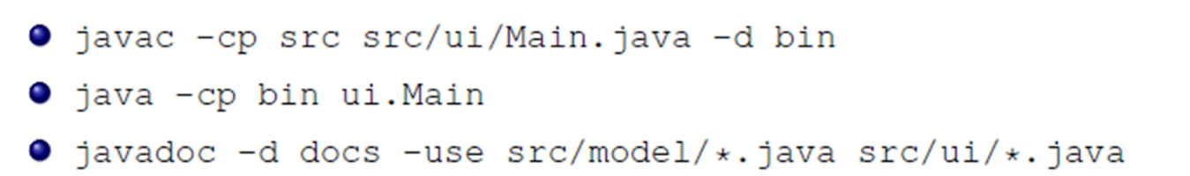

La entrega se debe realizar a través de GitHub Classroom: https://classroom.github.com/a/iRz_XNuZ

**Rubrica (**[**enlace**](https://docs.google.com/spreadsheets/d/1CSKRBDv2hXQicVOihu6Ms5SL6HmofbOd44EMQq2dBdw/edit?usp=sharing)**)**

|  |  |  |  |  |  |
| --- | --- | --- | --- | --- | --- |
| **Nota** | 5 | 4 | 3 | 2 | 1 |
| **Buenas prácticas** | - El código está correctamente indentado  - El nombre de la clase empieza en mayúscula  - El nombre de la clase es adecuado para el problema  - Los nombres de las variables son adecuados (incluye los parámetros)  - Los nombres de las variables empiezan en minúscula  - Los nombres de las subrutinas empiezan en minúscula | | | | |
| **Compilación y Ejecución del Código** | El programa se compila y se ejecuta sin errores. | El programa compila, pero hay unos errores en tiempo de ejecución | Al incluir unas pequeñas modificaciones el programa compila | - | El programa no compila y hay que hacer modificaciones mayores para hacerlo compilar |

|  |  |  |  |  |  |  |  |  |
| --- | --- | --- | --- | --- | --- | --- | --- | --- |
| **Análisis (15%)** | | **Documentación (15%)** | **Codificación (50%)** | | | | | **Total** |
| Se identifican adecuadamente las entradas y salidas y se especifican:  - Nombre  - Tipo de dato | El programa cuenta con una descripción y al menos un ejemplo | El programa tiene definidos los contratos de las subrutinas / métodos | Buenas prácticas  (ver tabla de arriba) | Compilación y Ejecución del Código  (ver tabla de arriba) | El código contiene subrutinas/métodos con o sin retorno adicionales al método main | El programa solicita la información al usuario, calcula y muestra el costo del paquete base (hospedaje + transporte) | El programa calcula y muestra el costo total del paquete incluyendo valores variables sobre el servicio |
| **7,5%** | **7,5%** | **15%** | **5%** | **5%** | **10%** | **25%** | **25%** | **100%** |